**Домашняя работа №14**

**Тема 14: Визуализация данных. Power BI**

**Задания**

1. Для своей базы данных создайте объект для нахождения общего рейтинга топ 50 тренеров за всю историю соревнований, где рейтинг определяется общим количеством баллов за победы пловцов (1 место – 3 балла, 2 место – 2 балла, 3 место – 1 балл).

CREATE VIEW [Swimmer].[TrainerLevel]

AS

WITH

CTE_Results

AS

(

SELECT

[FIO] = CONCAT(Coach.[FirstName],' ',Coach.[LastName])

,[Scores] = CASE DENSE_RANK() OVER (PARTITION BY [CompetitionId], [TypeSwimmingId] ORDER BY [ResultTime])

WHEN 1 THEN 3

WHEN 2 THEN 2

WHEN 3 THEN 1

ELSE 0

END

FROM [Swimming].[Swimmer].[Coach] Coach

JOIN [Swimmer].[Swimmer] Swimmer ON Coach.TrainerId = Swimmer.TrainerId

JOIN [Swimmer].[Results] Results ON Swimmer.SwimmerId = Results.SwimmerId

)

SELECT TOP 50 WITH TIES [FIO],SUM([Scores]) AS [Scores], DENSE_RANK() OVER(ORDER BY SUM(Scores) DESC) AS [Level]

FROM CTE_Results

GROUP BY [FIO]

ORDER BY DENSE_RANK() OVER(ORDER BY SUM(Scores) DESC)

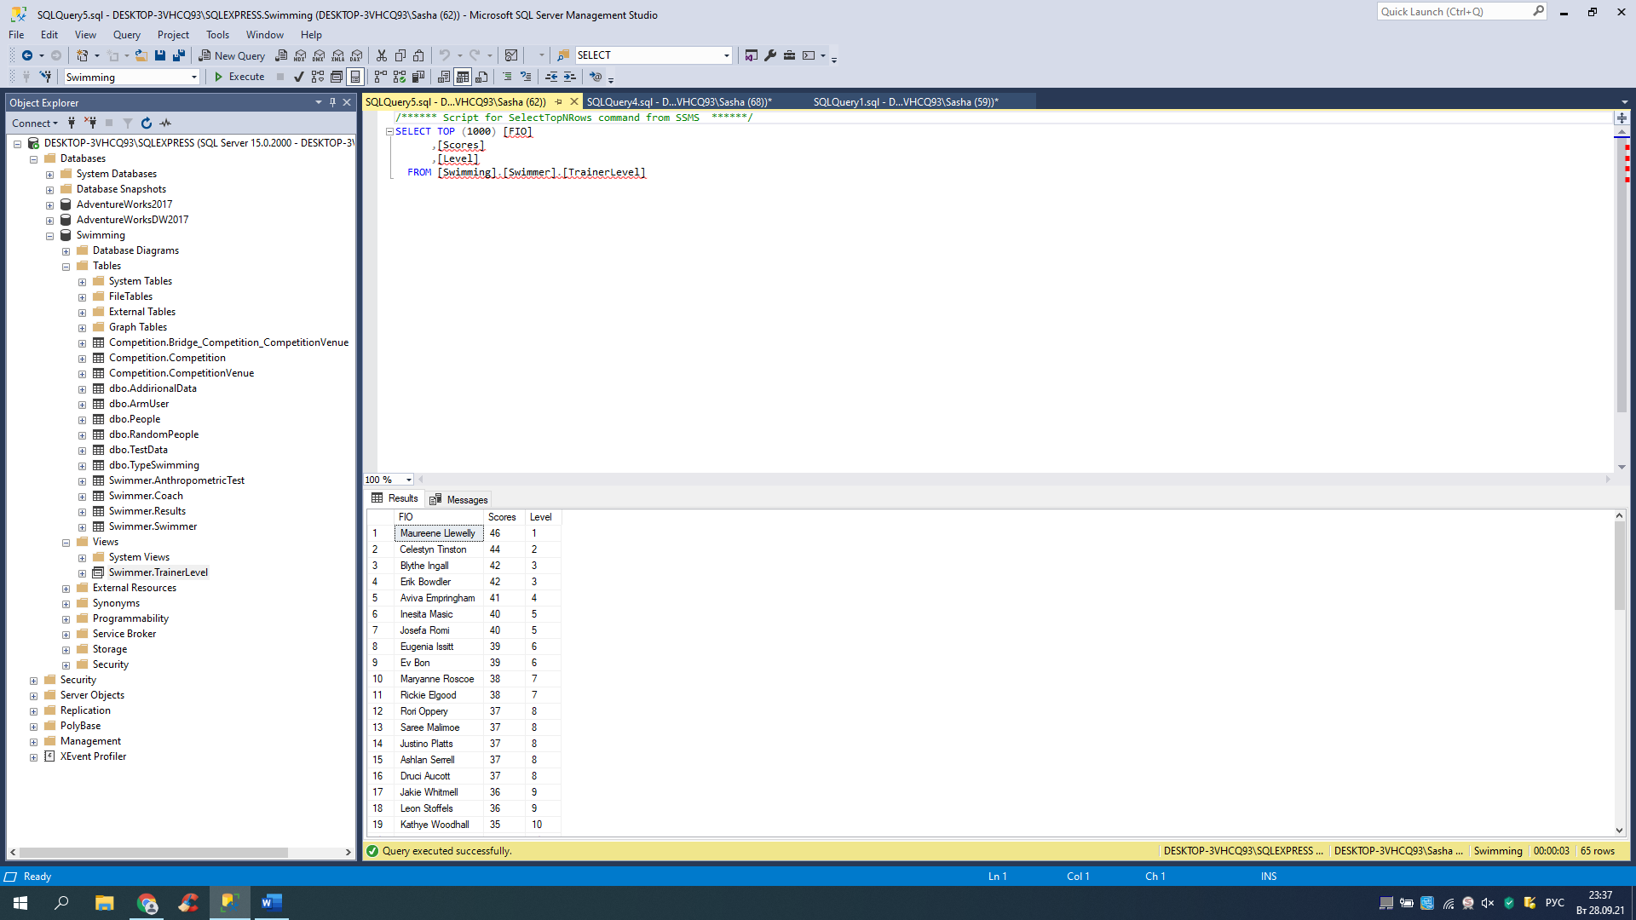

Вывод настроила на 50 записей, т.к. 50 запись результат такой же как и у ещё 15 человек, вывелось 65 записей.

Как корректно настроить вывод – по количеству баллов прописала рейтинг, вывести 50 значений рейтинга от 1 до 50, тогда тренеров будет в списке намного больше. Или вывести 50 верхних фамилий, как сделала, но их может быть больше 50?

1. Изучите данные графики. Как можно улучшить каждый? Пришлите ваши предложения (**текстом**, реализовывать не надо), а позже разберем на занятии.
2. 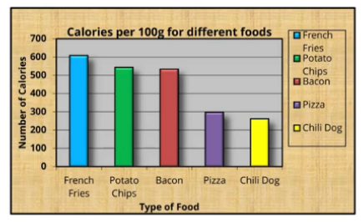
   * + 1. Убираем фоны и текстуры
       2. Убираем тени и объём
       3. Легенду справа убираем
       4. Название оси Type of Food и Number of Calories убираем
       5. Название делаем Calories per 100g
       6. Прямоугольники все одного цвета, например синий
       7. Шкала калорий от 100 до 700, добавляем промежуточную ось с шагом 50 без подписи, только черточку
       8. Промежутки между прямоугольниками одинаковые, в том числе и от полей графика.
       9. Соблюдение пропорциональности отступов между прямоугольниками и надписями на графике
3. 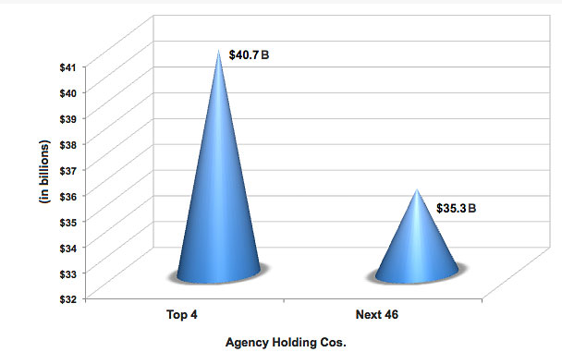
   * + 1. Выбираем другой тип диаграммы - Bar
       2. Убираем объем, тени, блики
       3. Убираем 3х мерное построение
       4. Название диаграммы должно быть более информативное. Не понятно что это – доход, продажи или что-то еще
       5. Название диаграммы вверху
       6. Корректные названия показателей, что измеряем по оси х
       7. В подписи данных убираем $ и В
       8. Пропорциональные промежутки между показателями
4. 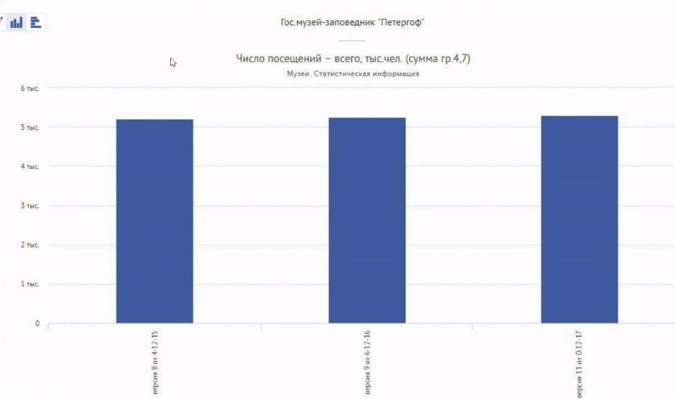
   * + 1. Выбираем другой тип диаграммы - Линейный
       2. Для названия музея возможно использовать инфографику (если сравнивают разные музеи) или логотип. Если для одного этого музея, то здесь его название не нужно, оно уже будет в общей концепции.
       3. Название отчёта другое – возможно «Динамика помещений…»
       4. Не понятны измерения по оси х – годы, месяцы, или группы посетителей, названия измерений по оси х размещаем по горизонтали
       5. Размер шрифта для названия графика должен быть крупнее чем в подписях, но с соблюдением пропорций
       6. Соблюдение пропорций в отступах - название от графика, подписи по оси х
       7. Шкала измерений в тысячах от 5 до 6